ÔN TẬP: ĐÒN BẨY VÀ ỨNG DỤNG
I. MỤC TIÊU
- Ôn tập lại các kiến thức liên quan đến bài: Đòn bẩy và ứng dụng.
- Vận dụng các kiến thức để làm các dạng câu hỏi, bài tập có liên quan.
II. CHUẨN BỊ
GV: Hệ thống các dạng câu hỏi, bài tập.
HS: Ôn lại các kiến thức liên quan đến: Đòn bẩy và ứng dụng.
III. CÁC HOẠT ĐỘNG DẠY VÀ HỌC
HOẠT ĐỘNG 1: ÔN LẠI CÁC KIẾN THỨC CẦN NHỚ
I. Kiến thức cần nhớ
1.Tác dụng của đòn bẩy
- Khi chịu tác dụng lực làm quay, đòn bẩy có thể làm thay đổi hướng tác dụng của lực.
- Trục quay luôn đi qua một điểm tựa O. Khoảng cách từ giá của lực tác dụng tới điểm tựa gọi là cánh tay đòn.

2. Các loại đòn bẩy
- Đòn bẩy loại 1: Là loại đòn bẩy có điểm tựa O nằm trong khoảng giữa điểm đặt O₁, O₂ của các lực F₁ và F₂.

- Đòn bẩy loại 2: Là loại đòn bẩy có điểm tựa O nằm ngoài khoảng giữa điểm đặt O₁, O₂ của hai lực, lực tác dụng lên đòn bẩy F₂ nằm xa điểm tựa O hơn vị trí của lực F₁.

- Đòn bẩy loại 3: Là loại đòn bẩy có điểm tựa O nằm ngoài khoảng giữa điểm đặt O₁, O₂ của hai lực, lực tác dụng lên đòn bẩy F₂ nằm gần điểm tựa O hơn vị trí của lực F₁.

3. Ứng dụng của đòn bẩy
a) Bơm nước bằng tay
Ứng dụng đòn bẩy loại 1.
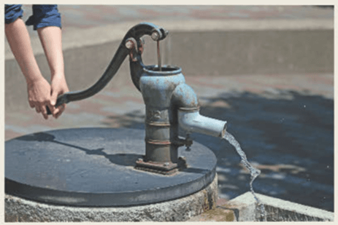
b) Đòn bẩy trong cơ thể người
Trong cơ thể chúng ta có nhiều bộ phận có cấu tạo và hoạt động tương tự một đòn bẩy.
- Đầu là đòn bẩy loại 1
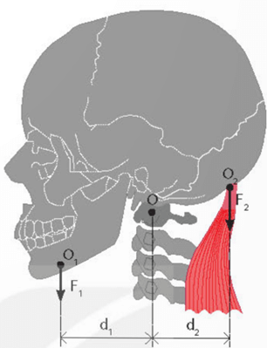
- Cánh tay là đòn bẩy loại 2
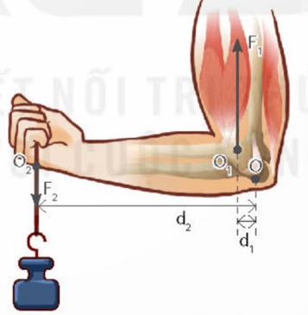
c) Đòn bẩy trong xe đạp
Đòn bẩy là sự liên kết giữa pê – đan, trục giữa A và trục bánh sau B.

II. Bài tập
- Trắc nghiệm
Bài 1: Đòn bẩy là dụng cụ dùng để
A. làm thay đổi tính chất hóa học của vật.
B. làm biến đổi màu sắc của vật.
C. làm đổi hướng của lực tác dụng vào vật.
D. làm thay đổi khối lượng của vật.

Giải:
Đáp án đúng là: C. Đòn bẩy là dụng cụ dùng để làm đổi hướng của lực tác dụng vào vật.
Bài 2: Hoạt động nào dưới đây không dùng vật dụng như một đòn bẩy?
A. Dùng kéo cắt giấy. B. Dùng búa đóng đinh.
C. Dùng kìm cắt sắt. D. Dùng búa nhổ đinh.

Giải:
Đáp án đúng là: B. B là cách dùng để tăng áp lực giúp đinh cắm sâu vào vật.
Bài 3: Khi hoạt động, đòn bẩy sẽ quay quanh
A. điểm tựa. B. đầu chịu lực.
C. điểm giữa của đòn. D. điểm tác dụng lực.

Giải:
Đáp án đúng là: A. Khi hoạt động, đòn bẩy sẽ quay quanh điểm tựa.
Bài 4: Bộ phận ở xe đạp khi hoạt động có vai trò như đòn bẩy là
A. yên xe. B. khung xe.
C. má phanh. D. tay phanh.
Giải:
Đáp án đúng là: D. Bộ phận ở xe đạp khi hoạt động có vai trò như đòn bẩy là tay phanh
Bài 5: Vật nào sau đây không thể dùng tạo ra đòn bẩy?
A. Thanh sắt. B. Cây gậy. C. Bút chì. D. Quả bóng.

Giải:
Đáp án đúng là: D. Quả bóng không thể dùng để tạo ra đòn bẩy.
*Bài 6. Một xe đạp có bán kính líp xe là 3 cm, bán kính bánh xe là 36 cm (hình 19.1). Phát biểu nào dưới đây là đúng?
A. Bánh xe cho lợi về đường đi 3 lần.
B. Líp xe quay nhanh gấp 12 lần bánh xe.
C. Lực tác dụng ở líp xe lớn gấp 12 lần lực tác dụng ở lốp xe.
D. Lực tác dụng ở bánh xe lớn gấp 12 lần lực tác dụng ở líp xe.
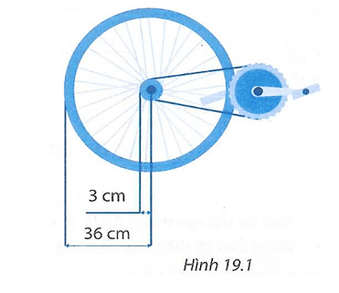

Giải:
Đáp án đúng là C. C đúng vì bán kính bánh xe lớn gấp 12 lần bán kính líp xe.
- Tự luận
Bài 7: Hình 19.2 là ảnh chụp một phanh xe đạp.
a. Chỉ rõ đâu là trục quay, đâu là cánh tay đòn.
b. Với cấu tạo như này, khi bóp phanh ta được lợi bao nhiêu lần về lực?
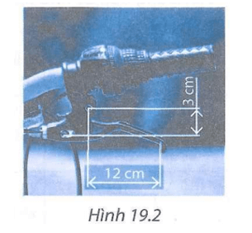
Giải:
a)
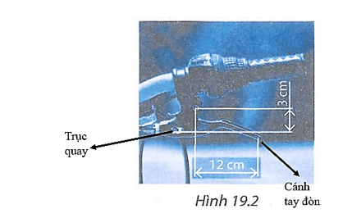
b) Lợi 4 lần về lực.
Bài 8: Hai bạn học sinh chơi bập bênh (hình 19.3), bạn A có khối lượng 40 kg và ngồi cách đầu bập bênh bên trái 40 cm, bạn B có khối lượng 40 kg và ngồi cách trục quay 1,0 m về bên phải.
a. Bập bênh bị lệch về bên nào khi cả hai bạn ngồi trên bập bênh (không chạm chân xuống đất)?
b. Bạn B cần ngồi ở đâu để bập bênh cân bằng (nằm ngang)?
